**PROCESO DE GESTIÓN DE FORMACIÓN PROFESIONAL INTEGRAL**

**FORMATO GUÍA DE APRENDIZAJE**

**IDENTIFICACIÓN DE LA GUIA DE APRENDIZAJE**

* Denominación del Programa de Formación:
* Código del Programa de Formación:
* Nombre del Proyecto ( si es formación Titulada)
* Fase del Proyecto ( si es formación Titulada)
* Actividad de Proyecto (si es formación Titulada)
* Competencia: Interactuar con el contexto productivo y social de acuerdo con principios éticos para la construcción de una cultura de paz
* Resultados de Aprendizaje a Alcanzar:
* Promover mi dignidad y la del otro a partir de los principios y valores éticos como aporte en la instauración de una cultura de paz.
* Contribuir con el fortalecimiento de la cultura de paz a partir de la dignidad humana y las estrategias para la transformación del conflicto.
* Duración de la Guía: 25 horas

**2. PRESENTACIÓN**

Apreciado aprendiz, en la presente guía identificará elementos derivados de la dignidad intrínseca de la persona cimentada en principios y valores propios de la naturaleza humana. Los principios son el soporte de lo que es Ética y cultura de paz.

Lo más importante, en principio, es dar y apropiar las bases conceptuales para lograr rigor teórico que le permita a usted contar con fundamentos para inferir criterios y argumentos soportados en la dignidad intrínseca de la persona y su naturaleza y tener así identidad, para poseer juicio objetivo ante cualquier tipo de pensamiento, ideología o acción humana. Por eso, la “situación a debatir” es una acción que fundamenta y apropia los criterios que son el **referente** para argumentar hechos de la sociedad, la familia, a nivel profesional y personal.

La toma de conciencia sobre su propia dignidad intrínseca y la del otro y como, este reconocimiento soporta los principios y valores éticos son aportes en la instauración de una cultura de paz personal, familiar, social y de nación.

<https://www.bibguru.com/es/c/generador-citas-apa/>

Bienvenido a este recorrido importante en la formación profesional integral, encontrará actividades individuales y en equipo. Ánimo y buen provecho.

«…caminante, no hay camino, se hace camino al andar» Antonio Machado



**Las imágenes pueden estar protegidas por derechos de autor**

**3. FORMULACIÓN DE LAS ACTIVIDADES DE APRENDIZAJE**



**3.1 Actividad de reflexión. Pienso para actuar…**

Reflexione mirando la ilustración de Mafalda y a partir de allí reflexione sobre **¿Cómo piensas que puedes contribuir para la transformación y mejora de la sociedad?** Escribe un párrafo, socialice la respuesta según orientaciones del instructor.

RT/ Primero que todo, aunque las reglas son esenciales para el funcionamiento de la sociedad, estas no deberían imponerse a costa de la dignidad humana. Y que es crucial encontrar un equilibrio que mantenga el orden sin comprometer los valores y derechos fundamentales de las personas. Además, esta imagen muestra de como cuestionar las normas, sugiriendo que hay cosas más importantes, como la dignidad. También resalta que los valores humanos deben prevalecer sobre las reglas estrictas, recordándonos que la dignidad siempre debe estar por encima de la rigidez normativa.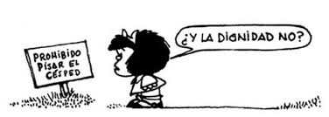

<https://clavesliderazgoresponsable.blogspot.com/2018/12/los-lideres-se-deben-centrar-en.html>

Tiempo: 1 hora



**3.2 Actividades de contextualización e identificación de conocimientos necesarios para el aprendizaje:**

Qué sé, sobre ¿Qué es la ética?

RT/: La ética se refiere a los principios que guían nuestras acciones y decisiones, desempeñando un papel clave en la promoción de valores como la justicia y el respeto. Además, fomenta comportamientos que favorecen la convivencia armónica y el respeto mutuo entre las personas, asegurando una sociedad más justa y equilibrada.

Seleccione una noticia que haya escuchado o visto en los medios de comunicación sobre algún hecho que presente una situación que haga referencia sobre el actuar humano; juzgue el comportamiento (es bueno o malo y por qué), de las personas relacionadas en dicha noticia.

RT/:

Colombia, el país más letal de América para los defensores de los derechos humanos.

Colombia es el país más mortífero de América para los defensores de derechos humanos. La CIDH conocida como Comisión Interamericana de Derechos Humanos, lo viene alertando desde hace años, y un informe publicado este martes revela que ese hecho no cambió desde en 2023. La CIDH verificó 126 asesinatos a defensores de derechos humanos en toda América Latina en 2023, 70 de ellos ocurridos en Colombia; más de 55% de los casos. Brasil quedó en segundo lugar con 21 homicidios. Detrás de los datos, se esconde una razón clara por la que el país andino es tan letal para los defensores “la coca”.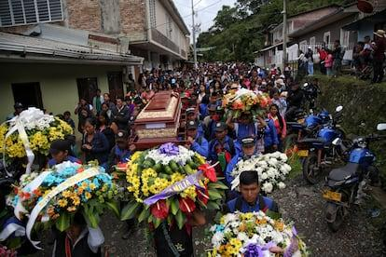

Los cuatro departamentos más violentos para los defensores de derechos humanos (El Cauca, Putumayo, Nariño y el Valle del Cauca) están ubicados en el suroccidente, donde la convivencia entre el cultivo de la coca, el narcotráfico y los grupos armados ha resultado en años de conflictos sanguinarios que controlan las vidas de la población civil. El otro departamento que aparece en el top cinco, Arauca, se ubica en la frontera con Venezuela, y ha sido conocido desde hace años como un puerto terrestre para la exportación de toneladas de cocaína al país vecino.

Los comportamientos de estas personas son buenos porque:

Estos defensores de derechos humanos son verdaderamente inspiradores. Ya que su dedicación a proteger y promover los derechos fundamentales, su valentía frente a los riesgos y su compromiso con la justicia y la equidad son acciones que reflejan los más altos valores éticos y morales. Estos defensores trabajan incansablemente para mejorar la vida de las personas y construir una sociedad más justa y

pacífica. Su actuar es un modelo de integridad y generosidad, y su impacto

positivo en la sociedad es innegable.

Socialice en plenaria su reflexión y destaque los pro y contras señalados en el grupo, en torno al comportamiento humano y su actuar ético.

Tiempo: 1 hora



**3.3 Actividades de apropiación del conocimiento, (conceptos y teoría):**

**3.3.1 Un acercamiento para comprender, qué es la «Dignidad»**

Lea el texto de Manuel Kant (encontrará una de las respuestas más próximas a la comprensión de la dignidad humana). 

(DIGNIDAD, DERECHOS HUMANOS Y LA FILOSOFÍA PRÁCTICA DE KANT* (Aguirre-Pabón, J. O. (2011) Dignidad, derechos humanos y la filosofía práctica de Kant, Bogotá, Colombia. No 123. Pg. 45-74. Sacado de <http://www.scielo.org.co/pdf/vniv/n123/n123a03.pdf> )

*LA NOCIÓN KANTIANA DE LA DIGNIDAD HUMANA*

*INTRODUCCIÓN*

*Hoy en día, la noción de «dignidad humana» es considerada un concepto clave en el desarrollo del discurso de los derechos humanos. Esto es algo que recientemente ha sido reconocido por el filósofo Jürgen Habermas, para quien «la dignidad humana… constituye la ‘fuente’ moral de la que todos los derechos fundamentales derivan su sustento»*

*… De forma similar, para el profesor alemán Dietmar Von Der Pfordten «Kant se refiere a la dignidad humana en una buena cantidad de sus obras. … le asignen a* ***la dignidad*** *una posición central en la filosofía moral y legal de Kant»*

*…Para Jeremy Waldron, «Fletcher está convencido de que la moderna noción constitucional de la dignidad es enteramente kantiana»*

*…el término «dignidad» es usado de forma recurrente por Kant y con cierta relevancia para su argumento sobre el imperativo categórico… Sin embargo, en la Fundamentación sí es considerada como un concepto de gran utilidad derivado* ***del principio según el cual todo ser racional debe valorarse a sí mismo y a sus acciones desde la perspectiva de un ser capaz de dar y darse leyes universales a través de las máximas de su voluntad.*** *Como lo señala Kant”*

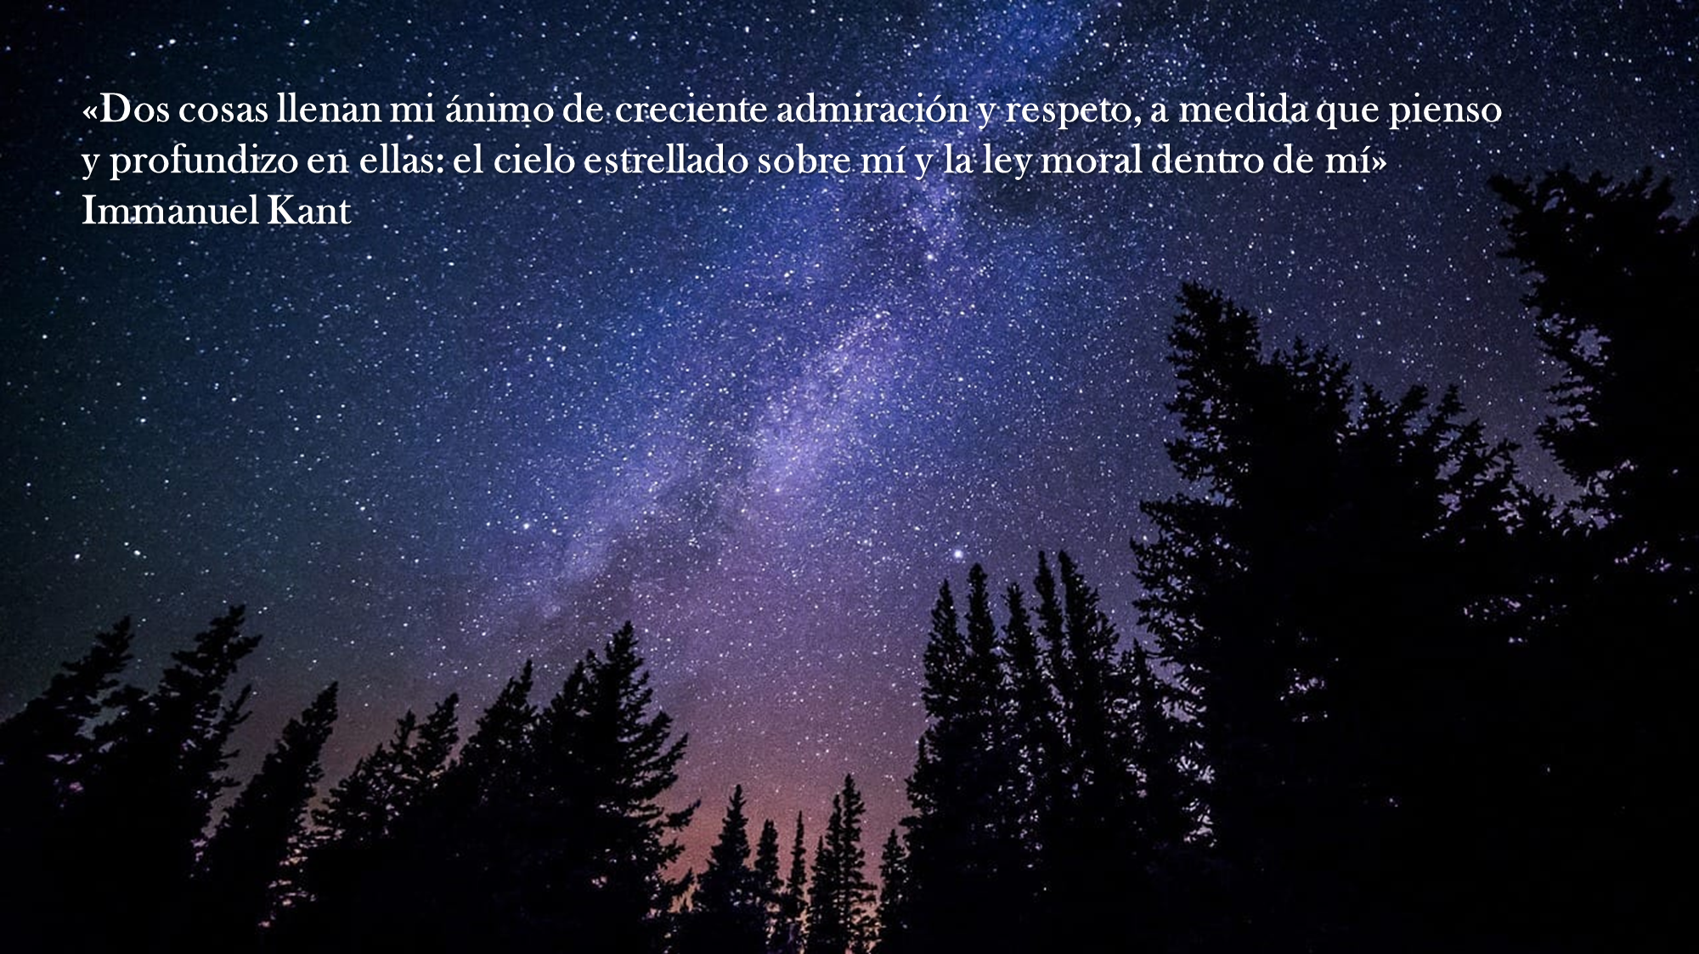

**Las imágenes pueden estar protegidas por derechos de autor**

En conclusión, esto es **dignidad**: Aquello que es **condición** para que *«*alguien» sea fin en sí mismo, que no tiene un valor relativo o preciso sino un valor interno. De acuerdo con esta definición toda persona humana es **merecedora de respeto** incondicional y consideración.

Responda la siguiente pregunta con base en el texto leído y lleve la respuesta a un debate con sus compañeros, según orientaciones de su instructor.

¿Cuándo usted juzga una acción del Ser Humano como buena o mala lo hace porque cumple o **no** cumple una ley o porque maltrata o **no** maltrata la Dignidad Humana?

Escriba en un documento las conclusiones del debate realizado y destaque qué elementos de estas le aportan a reconocer y valorar la dignidad humana, consérvelo como apoyo para su participación en la dinámica del numeral 3.3.4

Tiempo: 3 horas

**3.3.2 Concepto de Ética**

Se intenta así suscitar en Ud. las grandes preguntas que lo lleven a analizar el actuar ético y moral, atendiendo las orientaciones de su instructor: ¿En qué consiste lo moral?, ¿En virtud de qué criterios y argumentos? y suponiendo que haya alguna concepción moral válida, ¿cómo aplicar sus principios a los distintos ámbitos de la vida personal familiar, social y profesional?

Ingrese a la siguiente página de YouTube:

<https://www.youtube.com/watch?v=5hVsdZ5y5W4>

De no ser posible ver el vídeo, lea el texto que está a continuación, de la autora Adela Cortina: (filósofa que nace en Valencia, en 1947. Es catedrática de Ética y Filosofía Jurídica, Moral y Política de la Universidad de Valencia desde 1986, además directora de la Fundación ÉTNOR, para la ética de los negocios y las organizaciones. En 1969 ingresa en el departamento de Metafísica de la Universidad de Valencia.)

1. *EL ÁMBITO DE LA ETICA*

*Entiendo por «ética», siguiendo la caracterización presentada por Aristóteles en el Libro VI de la Ética a Nicómaco,* ***un «saber de lo práctico».*** *Frente al objeto de la ciencia, consistente en aquello «que no puede ser de otra manera» (1139 b 20-21), el saber práctico recae sobre cosas que pueden ser de otra manera; frente al objeto del arte —la producción—* ***el saber práctico se presenta como «disposición racional apropiada para la acción****» (1140 a 3-5), para aquella acción que es fin en sí misma por su propia bondad. Pero ya que, a esta acción, como fin racional, no sólo se puede, sino que se debe tener en tanto que hombre, asumo como más completa la caracterización kantiana,* ***«la filosofía moral... debe determinar las leyes... de la voluntad del hombre... como leyes según las cuales todo debe suceder».***

*El término «deber» expresa simultáneamente dos acepciones que es necesario recordar: es signo de que, al menos una parte del lenguaje práctico utilizará expresiones prescriptivas; pero, sobre todo, indica que la realidad humana no se reduce a la teórica monotonía de lo que es, sino que se muestra verdaderamente humana cuando exige, a pesar de la experiencia, que algo debe ser.* ***La ética tiene, pues, por objeto el deber referido a las acciones buenas que se expresa en los juicios denominados «morales».*** *¿Qué tratamiento le compete conferir a su objeto?*

*2. EL OBJETIVO DE LA ETICA: LA CONCEPCIÓN DE LA MORALIDAD*

*La reflexión ética constituye un metalenguaje filosófico con respecto al lenguaje moral y, por tanto, no pretende aumentar el número de las prescripciones morales; En palabras de Lorenzen, «nos encontramos con que ya hemos aceptado algunas normas morales.*

*La cuestión es ahora: "¿por qué las aceptamos?". Es, por tanto, con esta pregunta con la que empieza la filosofía moral, y empieza, en consecuencia, como ética normativa». La cuestión ética no es de modo inmediato «¿qué debo hacer?», sino «¿por qué debo?».*

***La cuestión ética consiste en hacer concebible la moralidad, en tomar conciencia de la racionalidad que hay ya en el obrar****, en acoger especulativamente en conceptos lo que hay de saber en lo práctico.* ***La ética trata de esclarecer si es acorde a la racionalidad humana atenerse a la obligación universal expresada en los juicios morales****, respondiendo a la pregunta de Warnock: «Querría ahora preguntarme si hay algún sentido, y en ese caso cuál, en el que un ser racional se halle obligado — en tanto que racional— a "aceptar" principios morales o a reconocerlos y ponerlos en práctica a través de sus juicios y sus actos... ¿Podría un ser semejante rechazar la moralidad sin merma de su racionalidad?”*

*(ADELA CORTINA, ETICA MÍNIMA, INTRODUCCIÓN A LA FILOSOFÍA PRÁCTICA, Prólogo por José Luis L. Aranguren, SEXTA EDICIÓN, ED: Tecnos)*

Responda las siguientes preguntas de acuerdo con el video o la lectura y anéxelas para su participación en la dinámica del numeral 3.3.4

¿Qué es argumentar?

¿Qué relación o distinción encontró entre ética y moral?

¿Cuándo se puede decir que una institución es de **alta moral**?

¿Qué valores ha encontrado en el SENA y en que consisten? (recordar inducción, ley 119 art. 4: **valores** **morales, éticos, culturales y ecológicos**)

¿Cómo estos valores permiten transformar las personas y contribuyen al desarrollo del país?

¿Diga, porque los ***principios éticos*** deben ser universales, es decir de cumplimiento para todas las personas?

Tiempo: 2 horas

**3.3.3 Identificar los DDHH en el contexto de la vida cotidiana**



Responda las siguientes preguntas, una vez haya reflexionado sobre lo expuesto por el preámbulo de la Declaración de los Derechos Humanos que se encuentra a continuación (se conocen por la sigla DDHH, adoptada y proclamada por la Asamblea General de las Naciones Unidas, en su resolución 217 A (III), de 10 de diciembre de 1948), y registre las respuestas en un documento para su participación en la dinámica del numeral 3.3.4

¿Cuál es la base de los principios de libertad, la justicia y la paz?

¿Qué ocurre cuando se desconoce y menosprecia los derechos humanos?

¿Cuál es la condición más importante para el pleno cumplimiento de los DDHH?

***Declaración Universal de Derechos Humanos, Preámbulo***

*Considerando que…*

*…la libertad,*

*la justicia y*

*la paz*

*…en el mundo tienen* ***por base el reconocimiento de la dignidad intrínseca y de los derechos iguales e inalienables de todos los miembros de la familia humana****.*

*Considerando que* ***el desconocimiento y el menosprecio de los derechos humanos*** *han originado actos de barbarie ultrajantes para la conciencia de la humanidad; y que se ha proclamado, como la aspiración más elevada del hombre, el advenimiento de un mundo en que los seres humanos, liberados del temor y de la miseria, disfruten de la libertad de palabra y de la libertad de creencias.*

***Considerando esencial que los derechos humanos sean protegidos por un régimen de Derecho****, a fin de que el hombre no se vea compelido al supremo recurso de la rebelión contra la tiranía y la opresión, Considerando también esencial promover el desarrollo de relaciones amistosas entre las naciones, Considerando que los pueblos de las Naciones Unidas han reafirmado en la Carta su fe en los derechos fundamentales del hombre, en la dignidad y el valor de la persona humana y en la igualdad de derechos de hombres y mujeres; y se han declarado resueltos a promover el progreso social y a elevar el nivel de vida dentro de un concepto más amplio de la libertad.*

*Considerando que los Estados Miembros se han comprometido a asegurar, en cooperación con la Organización de las Naciones Unidas, el respeto universal y efectivo a los derechos y libertades fundamentales del hombre, y Considerando que una concepción común de estos derechos y libertades es de la mayor importancia para el pleno cumplimiento de dicho compromiso*… (negrilla al margen del texto)

Tiempo: 2 horas

**3.3.4 Asumir acciones que manifiesten principios y valores a emitir un juicio ético frente a un comportamiento humano**

Participe en el juego de roles “Caballo relámpago”, según orientaciones del instructor, lea el documento denominado Material de apoyo y utilice las respuestas dadas y conclusiones de las actividades:

1. Debate sobre dignidad Humana (3.3.1),
2. Preguntas sobre la ética (3.3.2)
3. Respuestas sobre DDHH (3.3.3)

Analice los resultados de la negociación del “Caballo relámpago”.

Compáre las respuestas a las preguntas y conclusiones de las actividades mencionadas con el resultado de un “Buen negocio”, registre el resultado en un cuadro.

Con su equipo reflexione las preguntas:

¿Se respeta la dignidad, la ética y los derechos, frente a la negociación?, si no es así? ¿Qué se debe hacer para comportarse de acuerdo a los principios de dignidad, ética y DDHH?

Con estas respuestas escuche las indicaciones dadas por el instructor respecto a los principios de dignidad, ética y DDHH y ponga a consideración del grupo las respuestas anteriores para ajustarlas de ser necesario.

Como cierre de la actividad escriba en un documento la descripción de los elementos que intervienen en una sana negociación en la que los valores, los principios, sean el referente principal para el cumplimiento de los DDHH, el reconocimiento de la dignidad humana y los comportamientos humanos éticos.



**Estas prácticas fortalecen las actitudes en su proyecto de vida, permiten un proceso de autoevaluación permanente y contribuyen al “Saber convivir”.**

***“Ética no es tanto conocimiento, como comportamiento”***

Tiempo: 3 horas Evidencia: Juego de roles y escrito de los elementos que intervienen en la sana negociación para una cultura de paz

* + 1. **Valorar en nuestra sociedad, la cultura de paz, desde la transformación del conflicto**

3.3.5.1 Analizar el concepto de cultura paz en el contexto de nuestra sociedad

Lea el prólogo del documento «Paz social y cultura de paz» de Virginia Arango Durling, 2007

***Prólogo***

*El concepto de paz ha evolucionado desde la segunda guerra mundial, pues no es solo ausencia de conflictos o guerra, sino es un fin, un objetivo imprescindible para ejercer y disfrutar los derechos humanos, en otras palabras, la paz, es sinónimo de promoción y respeto de derechos fundamentales.*

*La paz, valor universal, anhelado y necesario en el mundo, no se ha cristalizado y es precaria, debido a las constantes amenazas producto de la violencia, que se da en todos los ámbitos, en los estados, en conflictos armados, en actos terroristas, en los hogares; por el armamentismo y las armas nucleares, por el antagonismo entre los Estados, por las divisiones ideológicas y religiosas, por la injusticia, la represión, la explotación económica y en general, por el menosprecio de la dignidad del hombre.*

*En esta publicación, la paz, ha sido examinada reconociendo que se trata de un derecho humano de tercera generación, un derecho humano colectivo, inalienable del hombre, que concierne a toda la humanidad, en la que corresponde el deber fundamental de todos de procurar pro- mover y defenderla, siguiendo directrices internacionales y otros documentos de reconocido prestigio.*

*En este contexto, se ha analizado la Carta de las Naciones Unidas, y otros instrumentos que tienen como objetivo contribuir, fomentar y mantener la paz, destacando que la “guerra de agresión es un crimen contra la paz internacional que origina responsabilidad internacional”.*

*De igual forma, se ha analizado el derecho a la paz, su protección y promoción en los conflictos armados, desde la perspectiva del derecho humanitario y de las medidas adoptadas por las Naciones Unidas para proteger y pro- mover los mismos.*

*Hemos prestado atención también, a los elementos necesarios en la construcción y contribución de la paz, desde la perspectiva jurídica y religiosa, sin dejar de mencionar, los obstáculos y las amenazas a la paz, en la que hemos recogido como idea fundamental que las violaciones a los derechos humanos no permiten el logro de la paz.*

*De otra parte, se ha planteado la vinculación de la paz, desde la perspectiva del Derecho Penal, destacando aquellos hechos delictivos que perturban la paz y la tranquilidad social, entre los que podemos mencionar, el delito de violencia doméstica, el terrorismo y los delitos que comprometen la paz, entre otros.*

*No podíamos concluir esta obra, sin el estudio de algunas cuestiones fundamentales sobre la cultura de paz, refiriéndonos a los instrumentos, y a los elementos funda- mentales para desarrollar plenamente una cultura de paz, para luego terminar con el reconocimiento de los artífices de la paz.*

*En síntesis, estamos conscientes que el texto que el lector tiene en sus manos, les permitirá acercarse a debatir sobre un tema de todos los tiempos, y por ende, llegar a la conclusión, que todos hemos sido llamados a construir la paz, y que la paz desde la perspectiva de los derechos humanos y de una cultura de paz, implica un comportamiento encaminado a respetar y promover los derechos humanos de las personas, y de solucionar o arreglar pacíficamente los conflictos. Arango Durling, V. (2007) Paz Social y Cultura de Paz. Ed. Panamá viejo. Panamá.*

Partiendo de las comprensiones logradas, desarrolle con su equipo las siguientes actividades

1. Consulte en páginas de organismos internacionales o gubernamentales, el significado de derechos de “primera generación” y escriba su concepto en un párrafo.
2. Revise los conceptos de Estado, país y nación y encuentre la relación entre estos.
3. Liste las principales características del concepto de paz
4. Responda el interrogante: ¿la paz es una construcción del Estado o de los ciudadanos que conforman el Estado?

Tiempo: 4 horas

3.3.5.2 Identificar el concepto de Transformación del conflicto, de acuerdo con la cultura de la paz

Lea el texto que se encuentra a continuación y observe el video

<https://www.youtube.com/watch?v=a-Ob8pcTPzg>

“***El conflicto es una construcción humana y que puede ser positivo o negativo según cómo se aborde y cómo termine, es decir, con posibilidades de ser conducido, transformado y superado, de ahí que se puede convertir en paz. Según Fisas (2006) el conflicto es “una construcción social, una creación humana, diferenciada de la violencia (puede haber conflicto sin violencia, aunque no violencia sin conflicto).***

Existen técnicas para la transformación del conflicto, veamos las propuestas por Vicenç Fisas Armengol:

**Negociación:** es una relación de interdependencia, en la que las partes en conflicto acuerdan negociar sus demandas, con o sin ayuda de un tercero y utilizando técnicas competitivas o cooperativas.

**Conciliación:** es un procedimiento por el que una tercera persona (conciliadora) trata de dar continuidad a una negociación entre las partes que hasta entonces no habían podido armonizar los intereses contrapuestos. El conciliador se limita a inducir a las partes a que debatan las diferencias y encuentren soluciones propias.

**Arbitraje:** es un proceso, parecido a un juicio, en el que las partes en conflicto solicitan la ayuda de una tercera persona imparcial y neutral, que adopta una decisión (laudo) y esta es acatada por las partes.

**Mediación:** las partes en conflicto aceptan la intervención de un tercero para que ayude a conducir un proceso de consenso que pueda derivar en un acuerdo aceptable para todas las partes, con una implicación mayor que es la conciliación.

**Técnicas mixtas:** son procesos que combinan la mediación con otras técnicas, como la consulta no vinculante a un especialista imparcial, con objeto de alentar a las partes a conseguir un acuerdo.

* Escriba una reflexión sobre la importancia de la “palabra y el diálogo” en las técnicas de transformación de conflictos.
* Comparta sus reflexiones en una mesa redonda de acuerdo con las indicaciones de su instructor.
* Redacte con su equipo, un documento que dé cuenta del análisis y conclusiones de la estrategia para la transformación del conflicto en oportunidades para la construcción de la convivencia en el entorno social (familia, laboral, comunidad educativa).

Tiempo: 3 horas Evidencia: Documento el diálogo como elemento que contribuya a la construcción de convivencia



**3.4 Transferencia del conocimiento:**

**Promover en mis acciones, la ética, el reconocimiento de la dignidad del ser humano, la paz y los DDHH que nacen de ella**

La situación que vive el mundo entero nos llevó a dirigir la atención a los centros de la salud y por los medios de comunicación nos han relatado situaciones difíciles.



Lea el siguiente texto en el cual se encontrará con escenas que ha vivido o le han contado y responda los interrogantes ubicados al final del texto:

**¿LA DIGNIDAD DEL SER HUMANO SE RESPETA EN UN QUIRÓFANO?**

***(Raquel Franco)***

“*Definamos Dignidad*

*En una conversación familiar, se me ocurrió preguntar a una de mis hijas cómo ella veía a los pacientes en un hospital y le pedí que me hiciera un dibujo para hablar de la Dignidad.*

*El resultado fue este «Max Lousa», algo asustado y disgustado con los pelos de punta, firme, aunque con las manos hacia atrás en una especie de camino de varios carriles que llevan de una alineación de sillas rojas agrupadas en forma de semiluna, a una puerta con mirilla algo barrada por una tela metálica que parece dificultar aún más ver aquello que hay tras ella.*

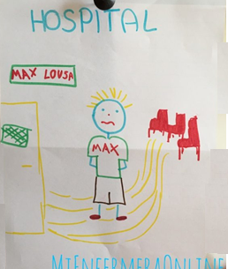

**Ilustración 3 Las imágenes pueden estar protegidas por derechos de autor**

*Curioso es la percepción de una niña que, aunque no es un ambiente habitual para ella la de observar personas con rol de paciente, en su constructo mental tiene ya instauradas bajo su propia experiencia, una serie de características determinantes que se reflejan en el dibujo que os muestro como para hacer nuestra reflexión.*

*Pensemos entonces en todas aquellas percepciones que cada uno de nosotros tenemos del Hospital y del Área Quirúrgica en concreto, incluso antes de no haber pisado todavía el suelo por aquí.*

*Es justo cuando vives la experiencia como paciente que se inicia un aprendizaje nuevo. Así como cuando como profesional sanitario, ya seas médico, enfermera, auxiliar o celador entre otros, inicias un camino nuevo en tu vida lleno de aprendizajes sensoriales con los que construirás y forzarás unas habilidades, que te llevarán a actuar de una u otra manera en tus competencias como profesional, pero fundamentadas en unos valores y principios que llevas puestos internamente. Esos que todo ser humano posee y que son cultivados gracias a la familia con la que ha estado rodeado en su crecimiento y desarrollo.*

*El valor de la dignidad es uno de ellos y quizás no lo tengas presente. Con esta entrada de hoy vamos a aportar a tu actividad enfermera un poco más de dignidad.*

*¿Qué es entonces la dignidad del paciente?*

*La dignidad trata acerca de cómo las personas sienten, piensan y se comportan en relación al valor de ellos mismos y de otros.*

*Hablar de humanización entonces es reclamar la dignidad intrínseca de todo ser humano y los derechos que de ella se derivan.*

*Te explico…*

*Humanizar una realidad como la de los quirófanos significa hacerla digna de la persona humana, es decir, coherente con los valores que percibe como peculiares e inalienables. Hacerla coherente con lo que permite dar un significado a la existencia humana, todo lo que le permite ser verdadera persona, y ¡sí¡, también en un quirófano.”*

*(Cfr.* Franco, R., Franco, C. P. Falco, E. (2016) La Dignidad del Ser Humano cuando se es paciente. <http://raquelfrancovalenzuela.com/la-dignidad-del-paciente/>*)*

En el relato ¿Cómo se evidencia el reconocimiento de la dignidad propia y la dignidad del otro?

¿Tiene la dignidad algo que ver con el uso de las nuevas tecnologías o desarrollos científicos en un quirófano?

¿Puede un paciente renunciar a su dignidad intrínseca? ¿Por qué?

¿El respeto a la dignidad intrínseca se aplica tanto a quienes tienen el uso pleno de sus facultades como a aquellos que las han perdido?

¿Respetar la dignidad pasaría por ser tratado acorde con sus creencias, respeto a su pudor, a la intimidad, no ser sometido a burlas, actitudes groseras o términos vulgares?

¿Debe informase al paciente el procedimiento y posibles consecuencias de su tratamiento?

¿Cómo debe tratarse a una persona en situación de calle, a una mujer, un niño, un anciano, a un afectado por un acto de violencia, un drogodependiente, por su condición?

* Reflexione sobre esta expresión del sabio Maimónides

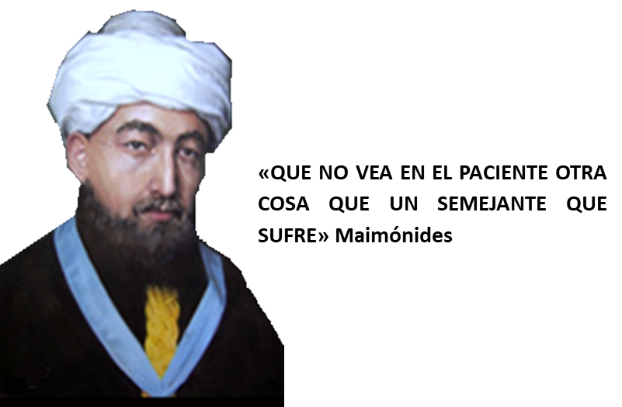

**Ilustración 4 Maimónides**

https://www.pinterest.es/pin/486881409711140258/

Escriba un discurso de media hoja tamaño carta, dirigido a los directivos de un hospital a través del cual explique, cómo desde el reconocimiento de la dignidad, el respeto de los valores, los principios éticos, la convivencia y la transformación de los conflictos, contribuyen a su desarrollo integral y la construcción de una cultura de paz en el país.

Socialice el discurso con sus compañeros de acuerdo con las indicaciones de su instructor, esta será una evidencia.

Cree un espacio de reflexión como un compromiso personal con su familia, amigos o vecinos, entorno a los conceptos analizados como una oportunidad de mejorar actitudes que contribuyan a la cultura de paz.

Tiempo: 4 horas Evidencia: Discurso de dignidad, ética y DDHH aplicados.

* **Ambiente:** Aula convencional o sala virtual, conexión internet.
* **Materiales:** cuaderno, hojas, lápices, esferos, diccionario o textos, guía. Computador, cámara y micrófonos activados.

1. **ACTIVIDADES DE EVALUACIÓN**

| **Evidencias de Aprendizaje** | **Criterios de Evaluación** | **Técnicas e Instrumentos de Evaluación** |
| --- | --- | --- |
| **Evidencias de Conocimiento:**  Ejercicio dialógico como elemento de construcción de convivencia  **Evidencias de Desempeño:**  Juego de roles y escrito de los elementos que intervienen en la sana negociación para una cultura de paz  **Evidencias de Producto:**  Discurso de dignidad, ética y DDHH aplicados | Reconoce hitos históricos de violencia y paz como aporte a la construcción de una cultura de paz  Modifica actitudes comportamentales a partir de la resolución pacífica de conflictos  Utiliza herramientas que permiten la comunicación asertiva en diferentes entornos teniendo en cuenta la pedagogía para la paz  Construye relaciones interpersonales a partir del enfoque diferencial y la promoción de una cultura de paz  Cambia actitudes frente a su comportamiento con base en la dignidad aportando a la cultura de paz | **Técnic:**  valoración del escrito **Instrumento:**  Lista de chequeo  **Técnica:**  valoración del escrito  Observación directa  **Instrumento:**  Lista de chequeo  **Técnica:**  Valoración de producto  **Instrumento:**  Lista de chequeo |

**5. GLOSARIO DE TERMINOS: (***Según el diccionario de la Academia de Lengua Española***)**

* Hombre: Ser animado racional, varón o mujer,
* Naturaleza humana: Conjunto de todos los seres humanos, Conjunto de cualidades y caracteres propios de los seres humanos.
* Dignidad humana: Excelencia, realce.
* Ética: Recto, conforme a la moral…

1. **REFERENTES BILBIOGRAFICOS**

Aguirre-Pabón, J. O. (2011) Dignidad, derechos humanos y la filosofía práctica de Kant, en vnivertitas. Bogotá, Colombia. No 123. Pg 45-74. Sacado de <http://www.scielo.org.co/pdf/vniv/n123/n123a03.pdf>

*Arango Durling, V. (2007) Paz Social y Cultura de Paz. Ed. Panamá viejo. Panamá.* <https://www.corteidh.or.cr/tablas/30445.pdf>

Boladeras, M.: «Libertad y tolerancia. Éticas para sociedades abiertas». Barcelona, Publicaciones de la UB. 1993.

Brannon, L., Feist, J. (2001). *Psicología de la salud.* España: Editoriales Thomson Learning.

Claudio, N. (2002). *Cambiar la educación para cambiar el mundo* Vitoria: Ediciones La Llave.”

Consejería de derechos humanos. (s.f.) Orientación Sexual, Identidad de género y Derechos Humanos ¡Sus derechos valen! Plegable. Colombia. Sacado de <http://www.derechoshumanos.gov.co/observatorio/publicaciones/Documents/2017/170213-plegable-lgbti.-webpdf.pdf>

Cornelius, H. & S. (2003). Doce técnicas para la resolución de conflictos. Disponible en: citación <https://goo.gl/ZsFSNv>.

Cortina, A. (1990) «Ética sin moral». Ed. Tecnos. Madrid.

Cortina, A. (2008) Ética Mínima. Ed. Tecnos. España

Delors, J. (1996.): “Los cuatro pilares de la educación” en La educación encierra un tesoro. Informe a la UNESCO de la Comisión internacional sobre la educación para el siglo XXI, Madrid, España: Santillana/UNESCO. pp. 91-103.

Etxeberria, X. (2013). La educación para la paz reconfigurada. Madrid: Catarata.

Fisas, V. (2011). Cultura de paz y gestión de conflictos. Barcelona: Icaria editorial- Unesco.

Franco, R, Franco, C. P. Falco, E. (2016) La Dignidad del Ser Humano cuando se es paciente. <http://raquelfrancovalenzuela.com/la-dignidad-del-paciente/>

Fregoso, M., Gutierrez, M. (2004). *Psicología Básica*. México D.F. Manual Moderno.

Intercourse: GoodBooks. Mesa, M. (2017). Capacidades locales para la paz. Bogotá

Ledereach, J. (2003). El pequeño libro para la transformación de conflictos.

Naciones Unidas (1948) Declaración universal de Derechos Humanos <https://www.ohchr.org/EN/UDHR/Documents/UDHR_Translations/spn.pdf>

Prada, M., Sánchez, M., Restrepo I. & Arboleda Z. (2016). Estrategias de capacidades para la paz y la convivencia. Cartilla Acción capaz, Bogotá: Liderada por la Oficina del Alto Comisionado para la Paz. Imprenta Nacional.

Toh, S.H. (2002). “Construcción de la paz y educación para la paz: experiencias locales, reflexiones globales” en *Perspectivas*, Vol. XXXII, No1, marzo.

YouTube: <https://www.youtube.com/watch?v=5hVsdZ5y5W4>

1. **CONTROL DEL DOCUMENTO**

|  | **Nombre** |  | **Cargo** | **Dependencia** | **Fecha** |  |
| --- | --- | --- | --- | --- | --- | --- |
| **Autor (es)** | Juliette Carolina Soler Camargo |  | Instructor | Regional Boyacá | 27-7-2018 |  |
|  | Adolfo Miralles Vélez |  | Instructor | Regional Cundinamarca |  |
|  | Álvaro G. Guzmán Consuegra |  | Instructor | Regional Atlántico |  |
|  | Katherine Vizcaíno |  | Instructor | Regional Atlántico |  |

1. **CONTROL DE CAMBIOS**

|  | **Nombre** | **Cargo** | **Dependencia** | **Fecha** | **Razón del Cambio** |
| --- | --- | --- | --- | --- | --- |
| **Autor (es)** | Luis Ernesto Mendoza Suárez  Rubiela Rodríguez Hernández | Profesional  Profesional | Dirección Formación Profesional | Abril 2.020 | Ajuste a las actividades de aprendizaje |
|  | Nubia Constanza Garcia Munevar  Luis Ernesto Mendoza Suárez  Luis José Barrios de la Hoz  Marcela Plata Gómez.  Rubiela Rodríguez Hernández | Instructora  Profesional  Metodólogo diseño curricular  Instructora  Profesional | C.Gestión del Talento Humano en Salud  D.F.P.  C. Desarrollo Agroecologico y Agroindustrial  Centro Nacional de la Industría Gráfica y afines  D.F.P. | Octubre 2.020 | Ajuste a las actividades de aprendizaje  Ajuste a las actividades de aprendizaje  Ajuste metodológico  Adaptación imágenes  Ajuste a las actividades de aprendizaje |